**Lab 3**

**IP/ICMP Attacks Lab**

טל קלדרון:302287974

אלון לידובסקי:313559114

לידור סויסה:316048131

**Lab 3**

Task 1: IP Fragmentation

Task 1.A: Conducting IP Fragmentation

1. מבוא –  
   IP Fragmentation הינו תהליך בפרוטוקול האינטרנט אשר מפרק את הפקטות לחלקים קטנים יותר הנקראים פרגמנטים.   
   לפקטה גדולה קשה יותר לעבור ברשת בשלמותה ולכן הפקטה מחולקת לפרגמנטים אשר יכולים להגיע במספר נתיבים שונים וכך הם מגיעים בצורה מהירה יותר ובטוחה יותר אל היעד.  
   Diagram

   Description automatically generated
2. ביצוע המטלה –   
   בתור התחלה בנינו חבילת UDP אשר מורכבת מ-3 פרגמנטים.   
   הפרגמנט הראשון 8 ביטים של Header ועוד 32 ביטים של Data, ושאר הפרגמנטים גם מכילים 32 ביטים של Data.  
   בשני הפרגמנטים הראשונים Flag = 1 מה שמסמן למחשב המקבל שיש עוד פרגמנטים בדרך, בפרגמנט האחרון ה Flag = 0 וכאשר כל הפרגמנטים יגיעו ליעד הם יתחברו לפקטה אחת שלמה. 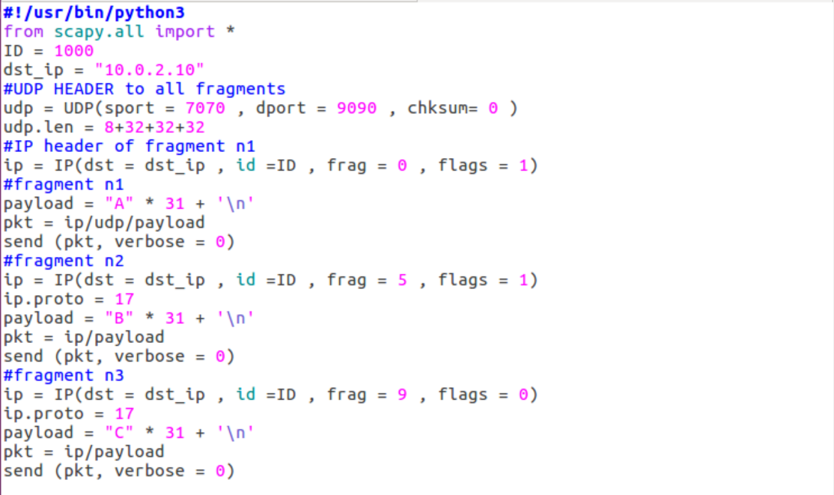

פתחנו תקשורת NC בין ה-Server וה-Attacker על פורט 9090. לאחר מכן הרצנו את התכנית במכונת ה-Attacker וראינו בפלט במכונת ה-Server את הפקטה ששלחנו בשלמותה.





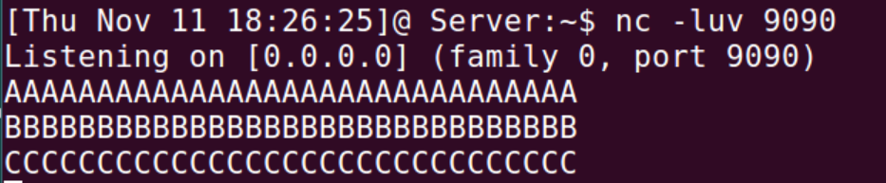

ניתן לראות בWireShark ששלושת הפרגמנטים הגיעו לפי הסדר ושהפקטה הגיעה בשלמותה 32 ביטים X 3 ביחד 96 ביטים ועוד ה8 ביטים של הHeader (לא נראים בwireshark)

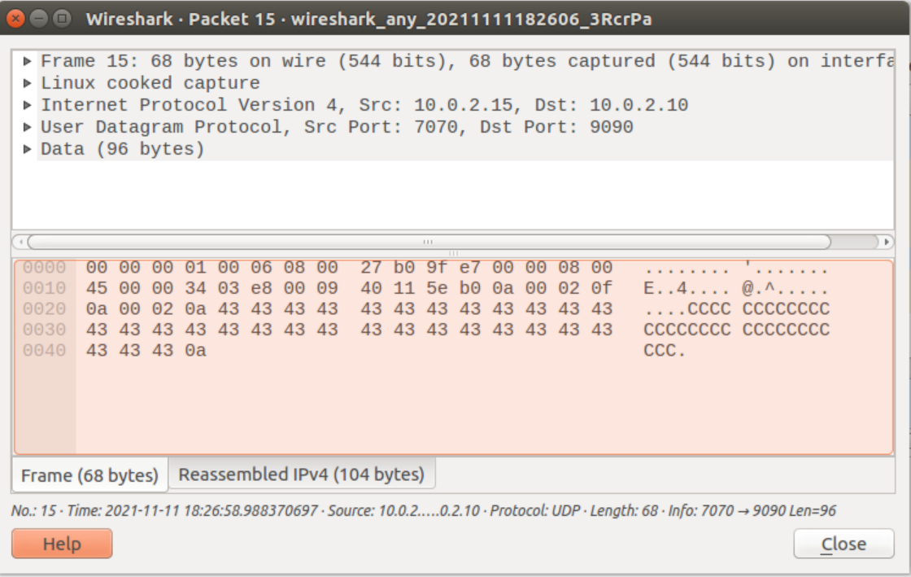

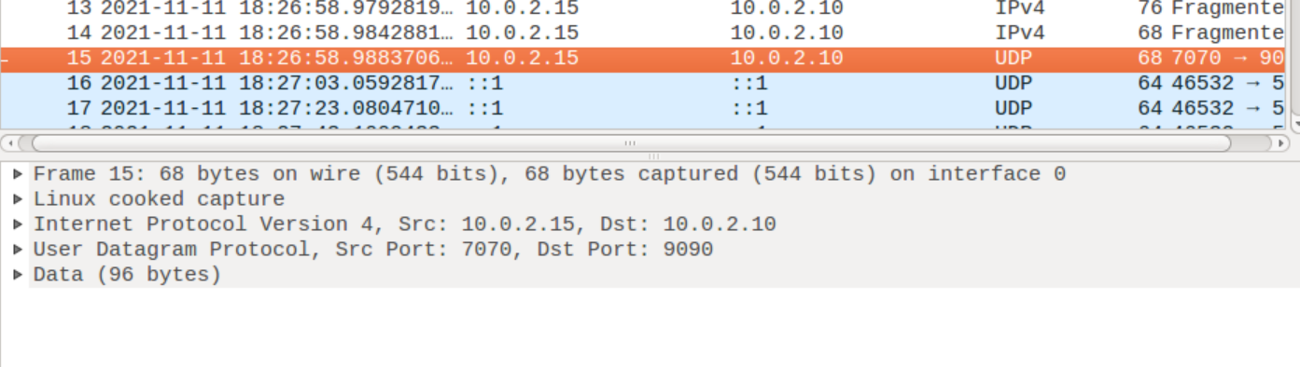

Task 1.B IP Fragments with Overlapping Contents

1. מבוא -   
   פרוטוקול UDP שולח פקטות אך בשונה מ-TCP אינו מבטיח את ההגעה שלהן אל היעד. בUDP המחשב השולח אינו מקבל מסר אם העברת הפקטה צלחה או נכשלה.  
   במטלה זו נדרשנו לבצע חפיפה חלקית וחפיפה מלאה בין פרגמנטים שונים.
2. ביצוע משימה -   
   במטלה זו ביצענו חפיפה חלקית בין הפרגמנט הראשון והשני.  
   התכנית נשארה אותה תכנית אך בפרגמנט השני שינינו את ה- Frag ( (offset מ-5 ל-4, כך שלמעשה 8 בייטים של הפרגמנט השני מוכלים בתוך הפרגמנט הראשון   
   כך הפקטה בעצם אמורה להיחתך בסופה ולא להגיע בשלמותה אל היעד. כאשר הפרגמנט השני נשלח הפרגמנט השלישי נשלח בסיומו ללא n בייטים משותפים ,כמו שהיה בין הפרגמנט הראשון והשני .  
     
   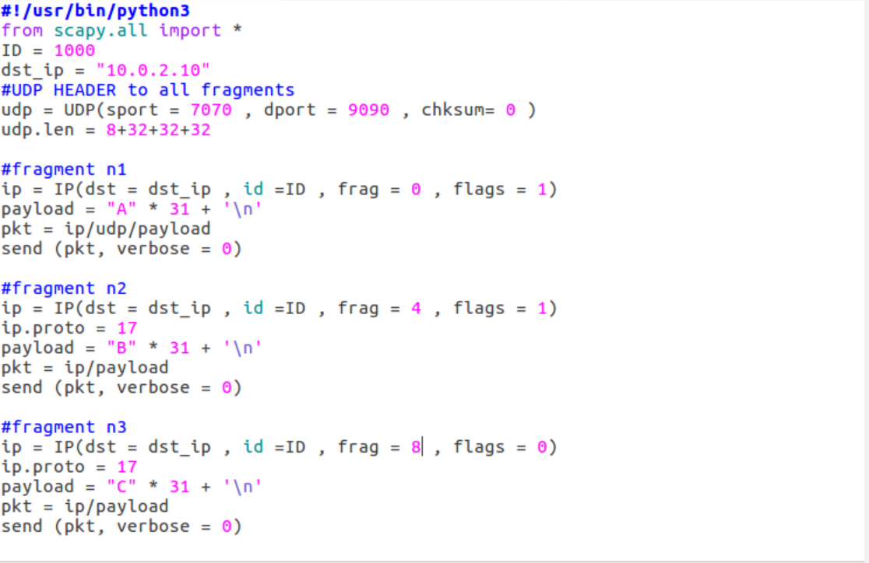

ביצענו חיבור NC פעם נוספת בהאזנה לפורט 9090 ושלחנו את הפקטה מה-Attacker אל ה-Server.





ניתן לראות שהפקטה לא הופיע במכונת ה-Server כלל ולא הודפס שום דבר.

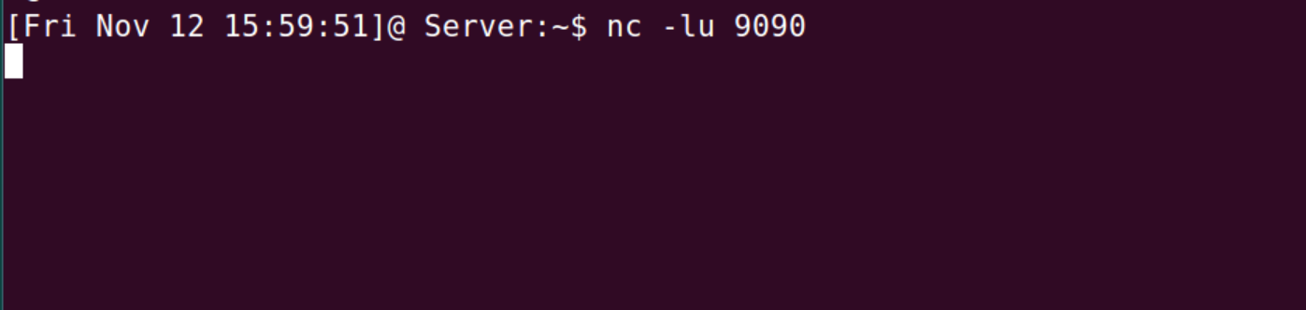

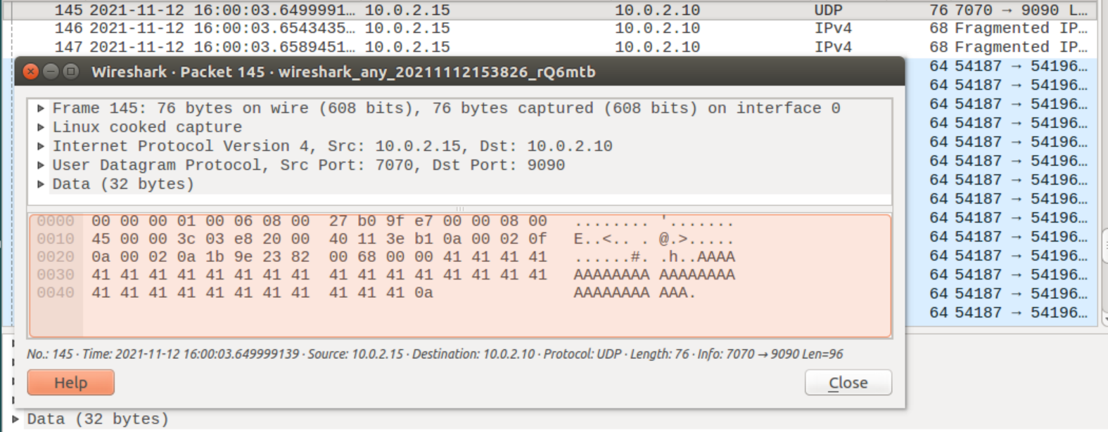

ניתן לראות כי הפרגמנט הראשון והשני עברו עם 32 ביטים של דאטה כפי שאמורים היו לעבור.  
כך הפרגמנט השני בעצם דורס את הפרגמנט הראשון ב8 בייטים האחרונים שלו מכיוון שלפרגמנט הראשון מוקצים רק 32 ביטים כולל ה-Header עד שמתחיל לרוץ הפרגמנט הבא .

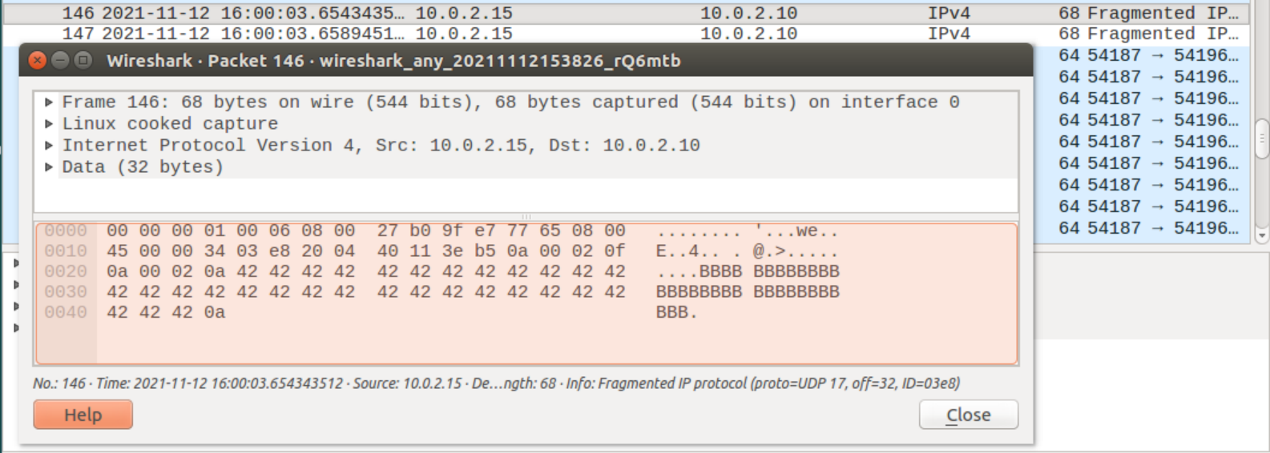

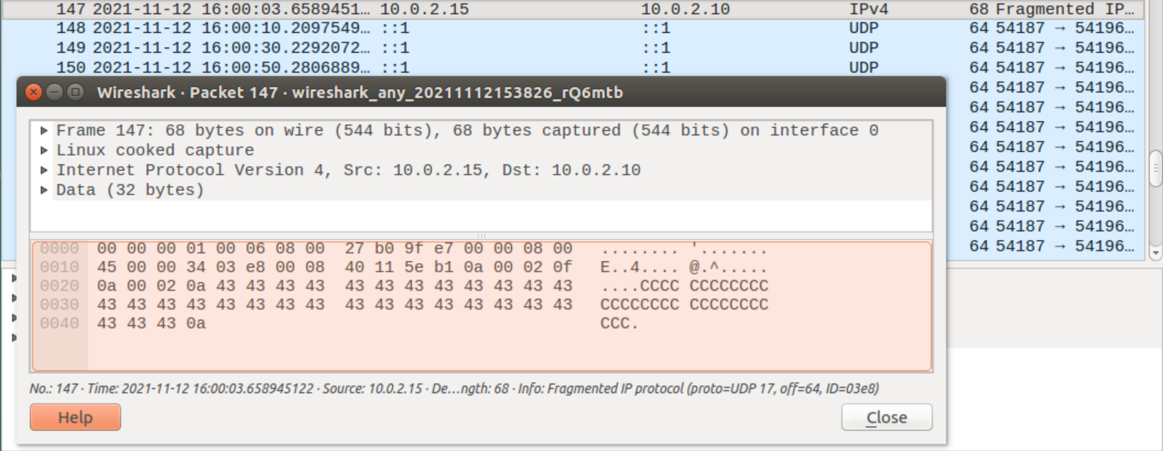

1. סיכום -

כפי שכתבנו בתחילת המטלה, פרוטוקול ה-UDP אינו מחייב הגעה של מסר למרות שהפרגמנטים הגיעו אל הserver כפי שניתן לראות בwireshark.  
במקרה זה המסר לא הגיע אל היעד מכיוון שהפרגמנט השני ניסה לשלוח דאטה מנקודה שבעצם נמצא בה דאטה של הפרגמנט הראשון וביצע דריסה.

Task 1.b2

ביצוע המשימה -

במטלה זו שינינו שוב את התכנית וביצענו את שליחת הפרגמנט השני לפני הפרגמנט הראשון.

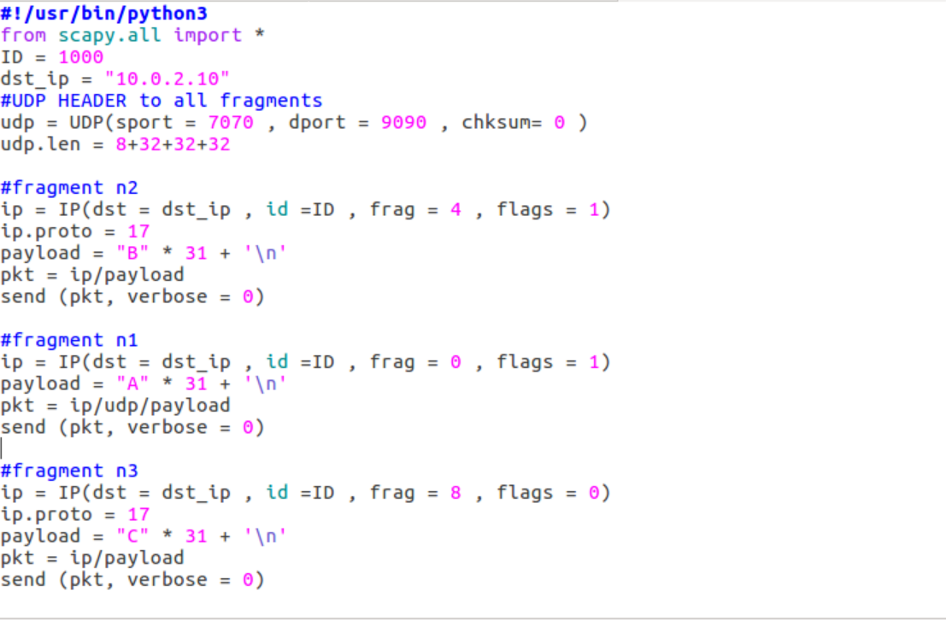

שלחנו את הפקטה פעם נוספת מכונת ה-Attacker אל מכונת ה-Server.





ניתן לראות ב-WireShark כי למרות שהפרגמנט השני נשלח ראשון עדיין הפרגמנט הראשון הגיע ראשון אל מחשב היעד.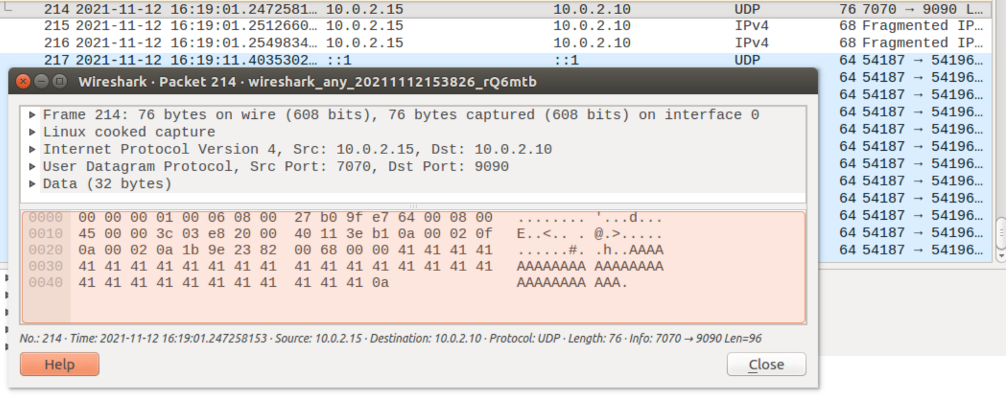

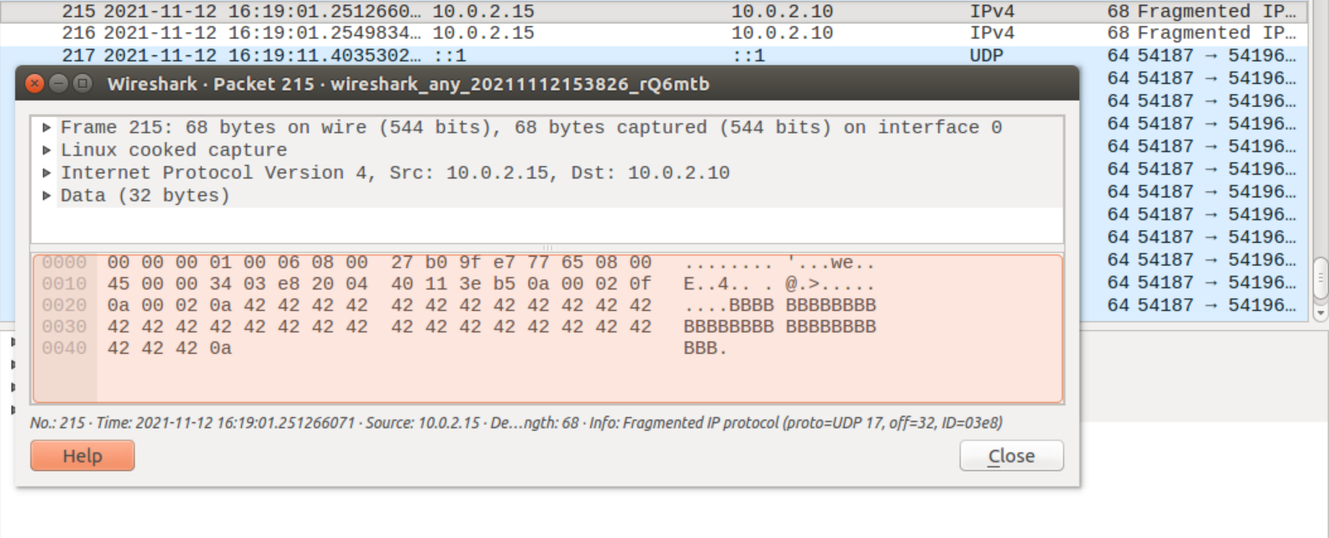

סיכום מטלה -

סדר שליחת הסגמנטים לא משפיע על סדר הדפסתם כפקטה אחת שלמה וזאת מכיוון ששכבת האיי פי של המחשב האחרון מסדרת את כל הפקטות בסדר המיועד לפי הOffset. מסקנתנו היא כי אין חשיבות לסדר שליחת הפרגמנטים .

Task1.b3

ביצוע משימה -

במטלה זו נדרשנו לבצע חפיפה מלאה בין הפרגמנט הראשון לשני ,שלחנו אותם לפי הסדר.  
למעשה גרמנו לשני הפרגמנטים הראשונים להסתיים באותו offset,פרגמנט 2 מתחיל כאשר פרגמנט אחד עבר 16 בייטים ושניהם חופפים ב24 בייטים עד שמתחיל פרגמנט 3 בoffset = 40 .

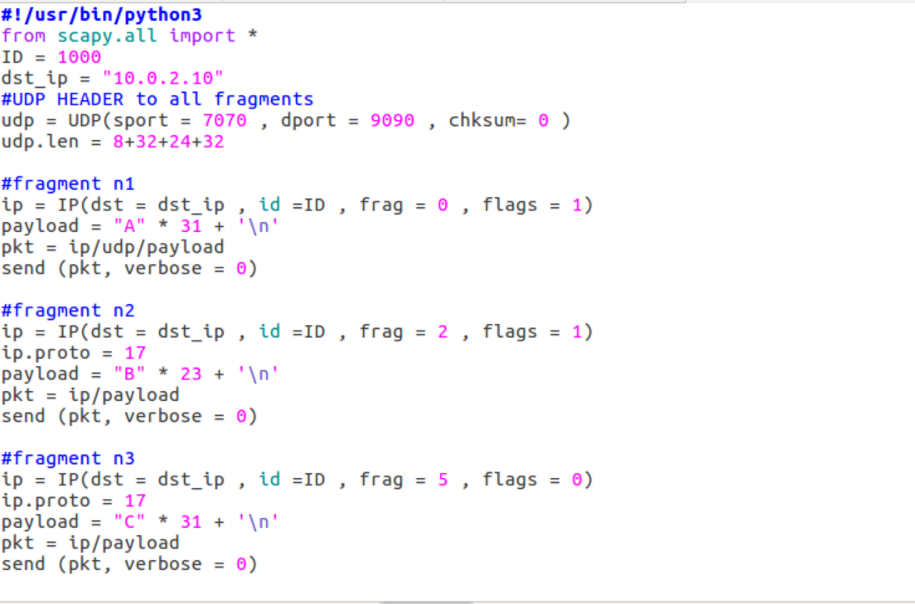



הרצנו את התכנית פעם נוספת וגם הפעם הפקטה לא הודפסה אצל ה-Server.

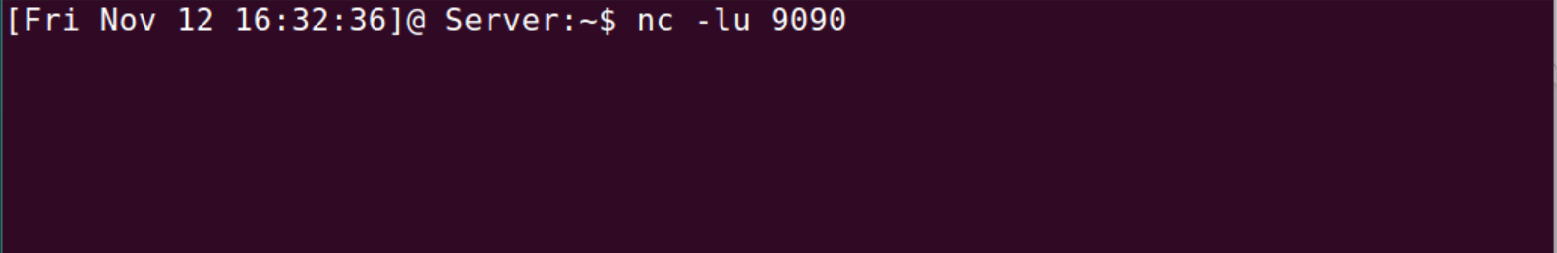

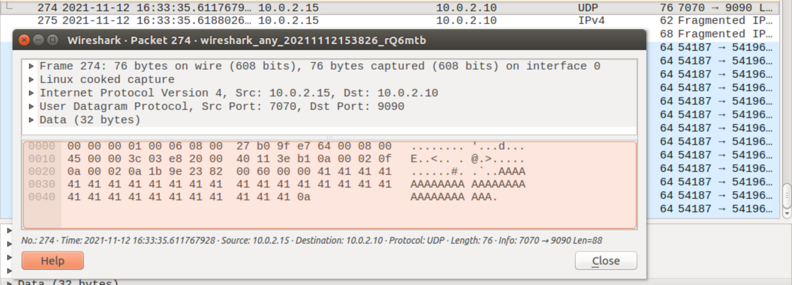

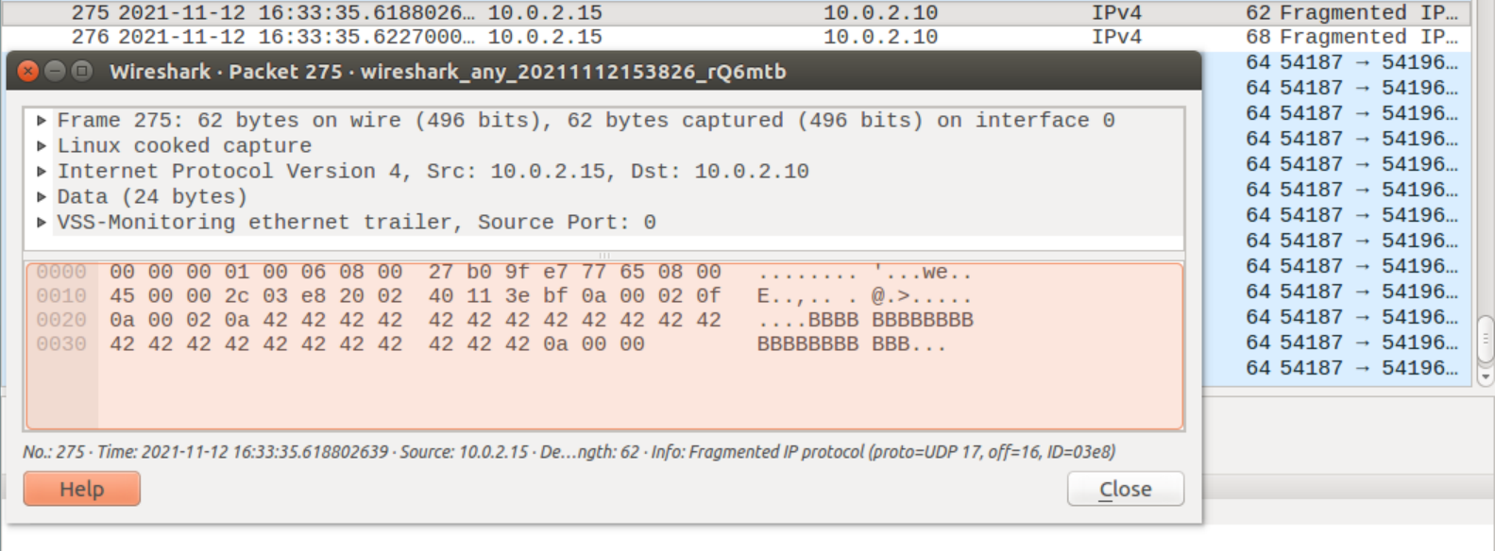

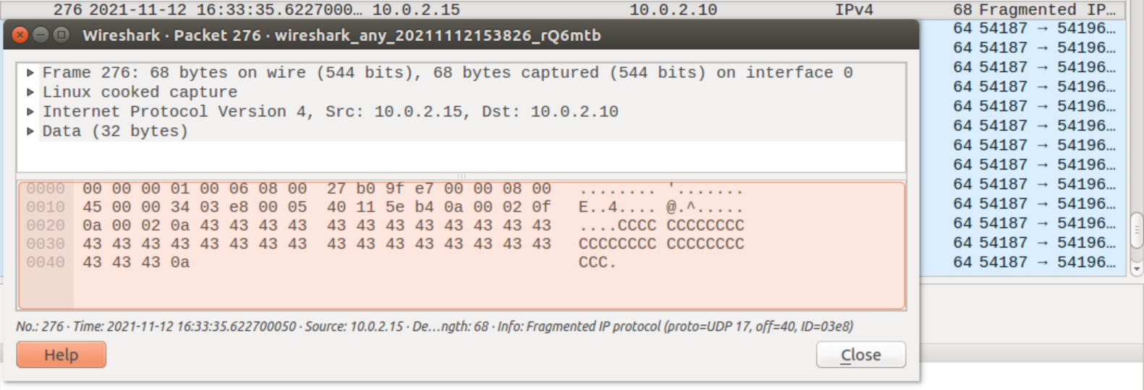

סיכום המטלה -

גם במטלה זו אנו רואים ב-WireShark שכל הדאטה של שלושת הפרגמנטים הגיעה כמו שצריך ל-Server בלי מידע חסר, אך כנראה שהפקטה בשלמותה נזרקה ממכונת ה-Server בגלל הדריסה שהפרגמנט הראשון מבצע לפרגמנט השני.  
התוצאה היא שאנחנו רואים את הפקטה בWireShark אך אנחנו לא רואים אותה מודפסת.

Task1.b4

ביצוע המטלה -

לבסוף ערכנו את התכנית כך שגם תתבצע חפיפה מלאה בין פרגמנט 1 לפרגמנט 2 אך הפעם ,פרגמנט 2 ישלח ראשון.

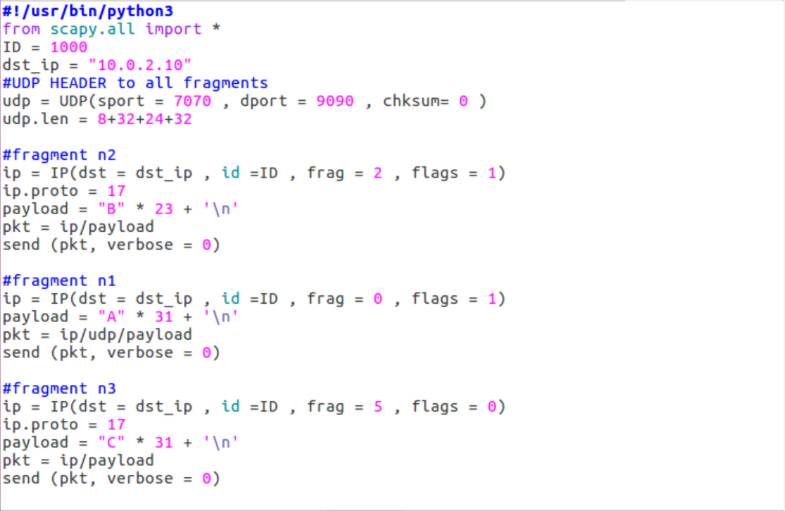

פעם נוספת ביצענו חיבור מסוג NC על מנת לשלוח את פקטת הUDP והפעלנו את התכנית.  
גם הפעם המידע בפקטה לא הודפסה במכונת הServer.

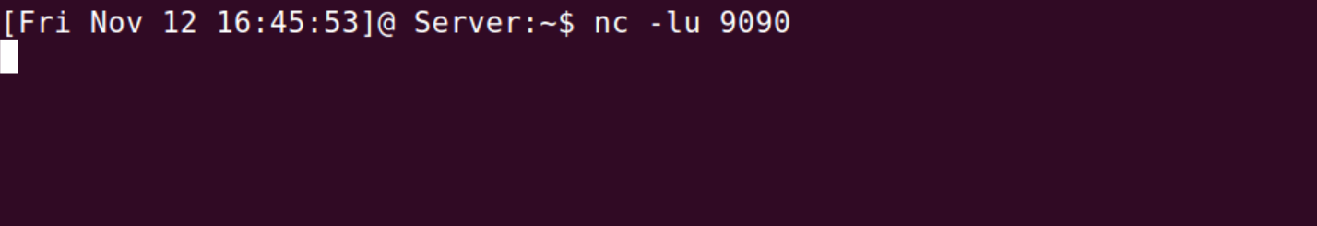



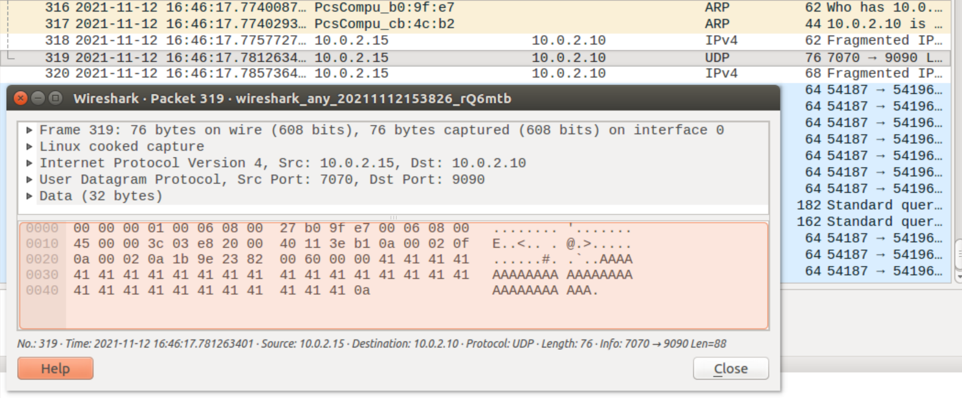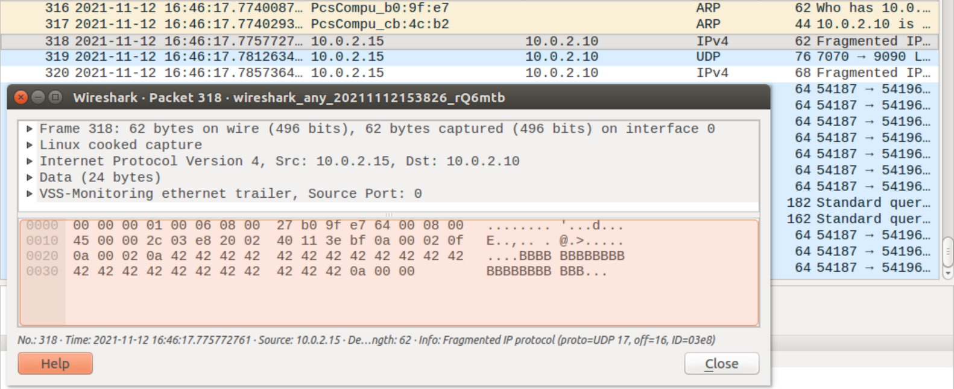

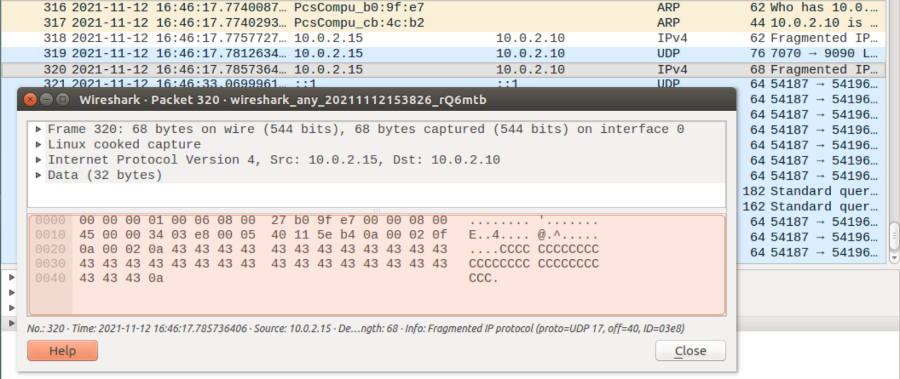

סיכום המטלה -

בדומה למקרה הקודם גם כאן ניתן לראות כי הסדר לא שינה משהו מכיוון שהreassemble מתבצע בתחנה הסופית בשכבת הIP אחרי שכל הfragments הגיעו.   
לכן המסר נפל והוא לא הוצג בserver.

Task1.C Sending a Super-Large Packet

ביצוע המטלה -

במשימה זו אנו נשלח פאקטה גדולה יותר מגדול הפאקטה המקסימלית הניתנת לשליחה (65536 בייטים). נעשה זאת בעזרת פיצול פאקטת הUDP לפרגמנטים שונים אשר בחיבורם משלימים לגודל העולה על גודל הפאקטה המותרת .

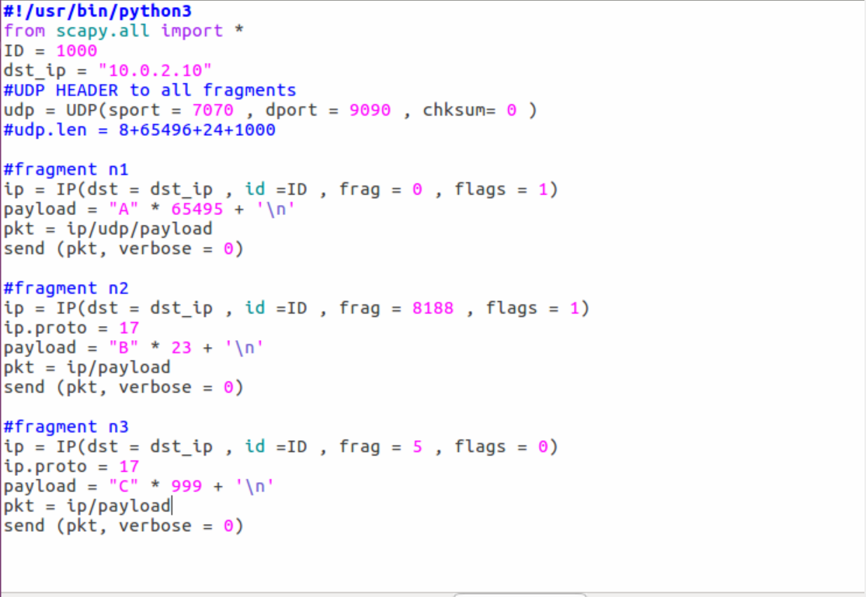

נבצע תקשורת netcat אצל השרת ונריץ את הסקריפט במכונת התוקף .

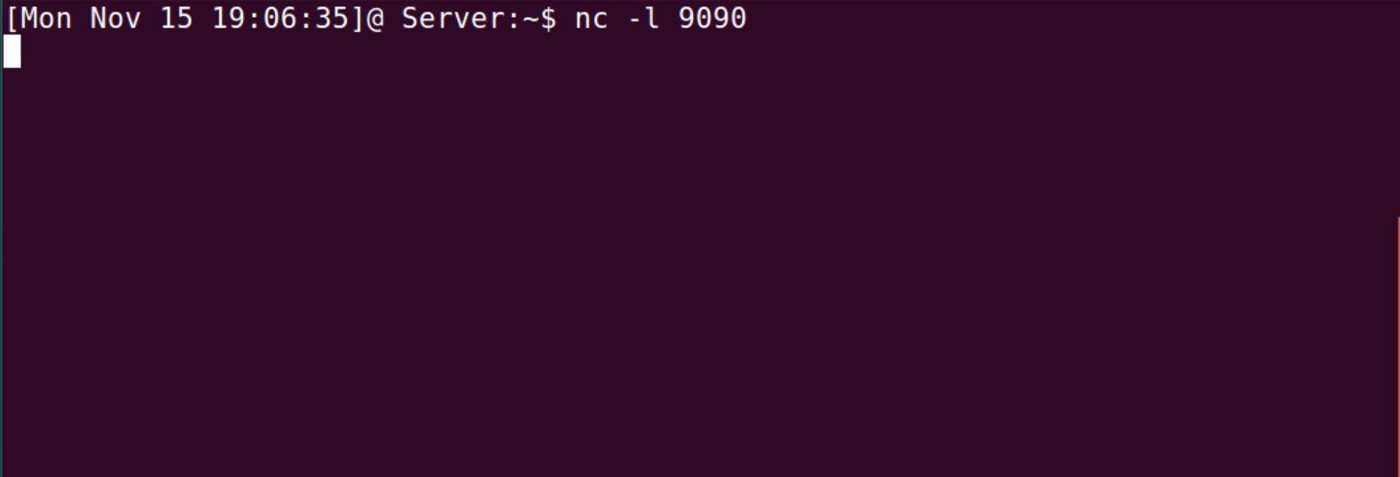



ניתן לראות כי המסר לא הגיע למכונת הserver .



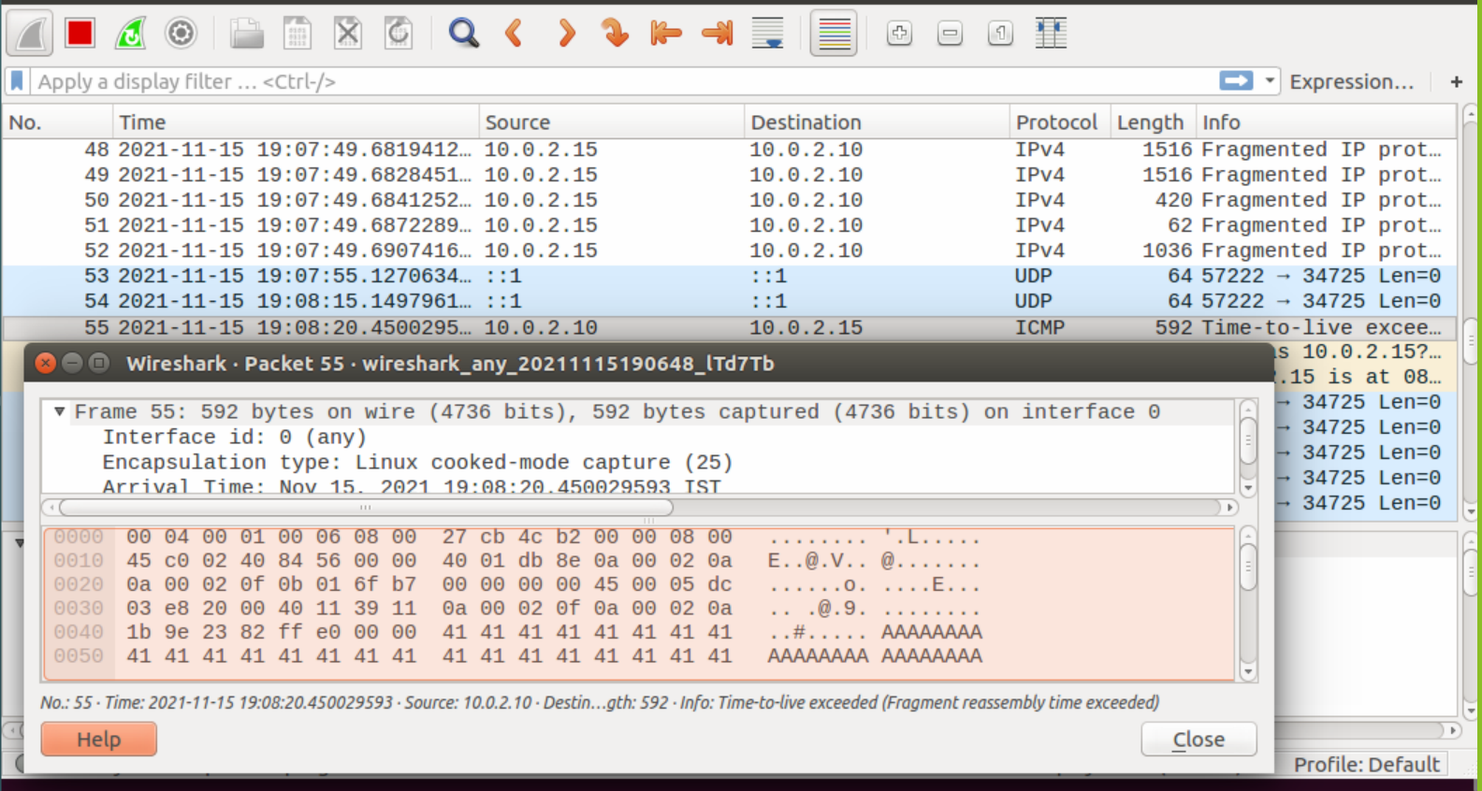

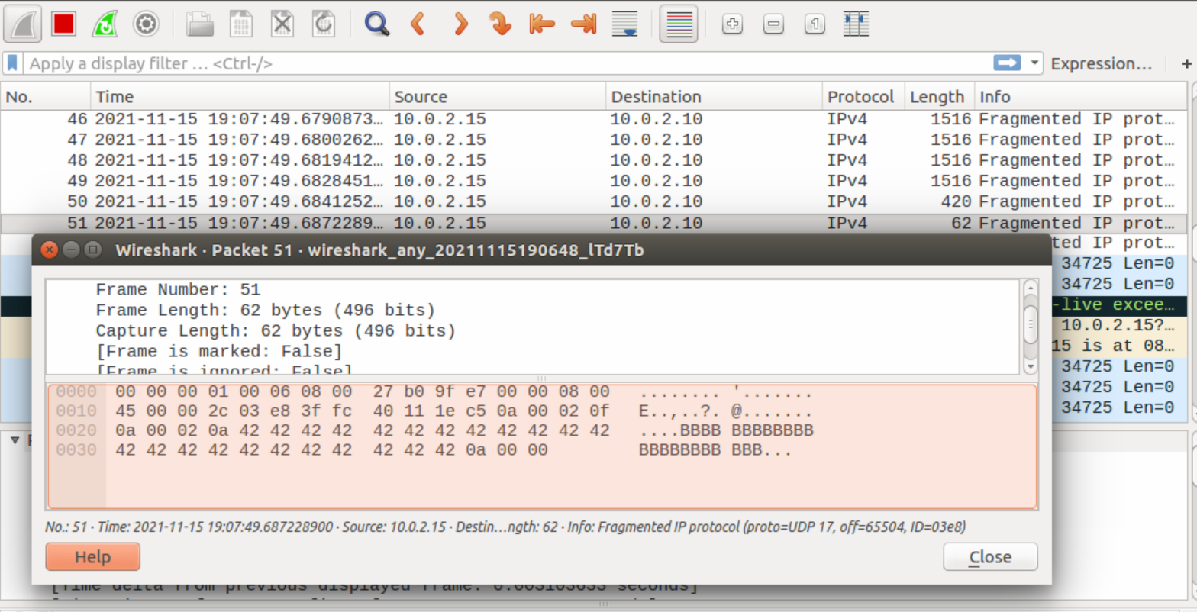

ניתן לראות שהserver מקבל את כל גודל הפרגמנטים של האות A שעדיין לא חרגה בגודל והאות B שגודלה 24 בייט ולאחר מכן באות סי הפקטה חורגת מגודל הדאטה המקסימלי שהוא 65530 והפקטה נמחקת מכיוון שהשכבה האחרונה לא הצליחה לאסוף את כל הפרגמנטים ולכן נזרקת פקודת ttl exceeded.

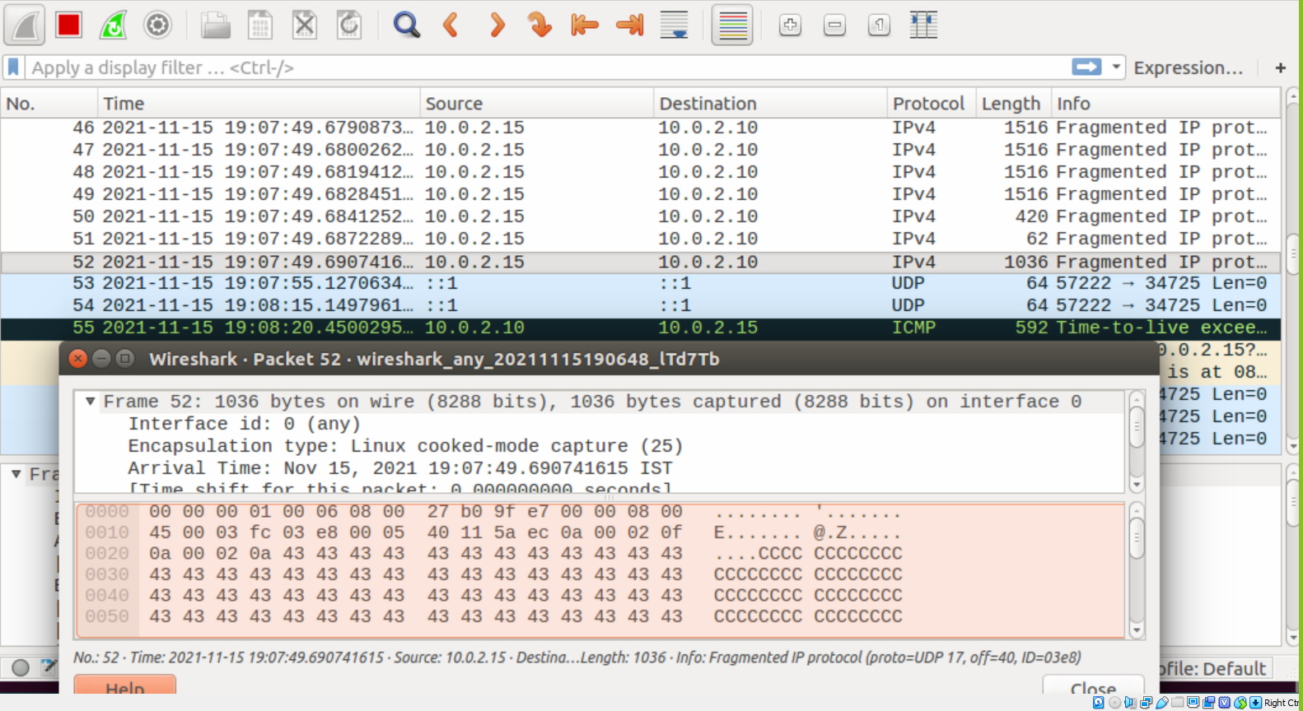

סיכום המטלה -

בדומה לסעיף הקודם, לא רואים שום דבר בserver בגלל ששום מסר לא הגיע אליו. המסר נכשל עקב חריגה בגודל הפקטה המקסימלית הניתנת לשליחה . למדנו שכאשר הפרגמנטים אמנם "חוקיים" לא חורגים בגודלם בSCRIPT ונשלחים לכדי פקטה אחת . הserver מזהה את החריגה בעצמו ברגע שהוא מגיע לגדול הפאקטה הניתנת לשליחה בפרגמנט וזורק פקודת TTL ובכך מפיל את החבילה .

Task1.D Sending Incomplete IP Packet

## ביצוע מטלה -

במשימה זו אנו נשלח פאקטה המורכבת מפרגמנטים אשר חסר בהם בייטים לשליחה באמצע . כלומר הoffset לא יהיה רציף והמערכת תחכה לקבל את שאר הדאטה החסר על מנת לחבר את כל הfragments בserver אבל בפועל לא ישלח ה fragment החסר והקרנל של מערכת server ימשיך לחכות עד לtime out.

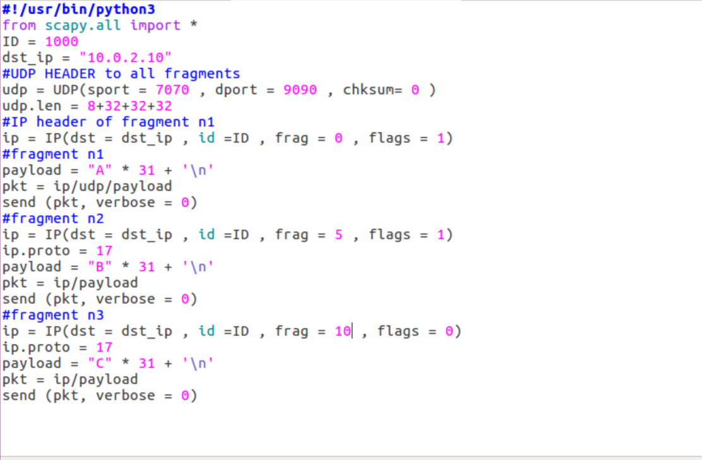

ניתן לראות כי לא הודפס דבר אצל ה-Server.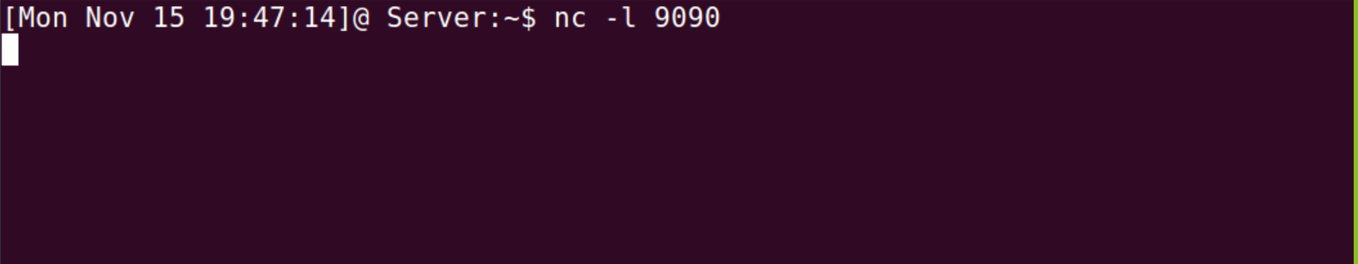

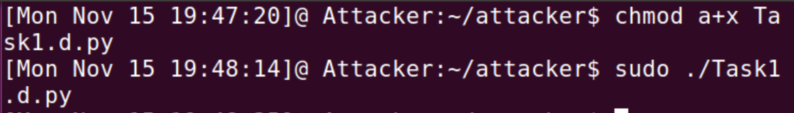

ניתן לראות בWireshark שהגיעו שלושת הfragments וישנה קפיצה בין השני לשלישי. בfragment השני עוברים 40 בייט של דאטה, כלומר fragment3 אמור היה להתחיל בoffset של 72 (fragment1 היה 40 בייט ו 2fragment היה 32 בייט לכן בסך הכול יש 72) אך בפועל הוא מתחיל בoffset של 80, כלומר יש קפיצה של 8 בייט שלא הגיעו.

בגלל שחסר בעצם fragment רביעי שמכיל את 8 הבייטים החסרים, לא יתקבל מסר בserver והקרנל יחכה לאותו fragment שמכיל את 8 הבייטים החסרים. אם היה נשלח fragment רביעי עם המידע החסר אז המסר היה מתקבל על server.

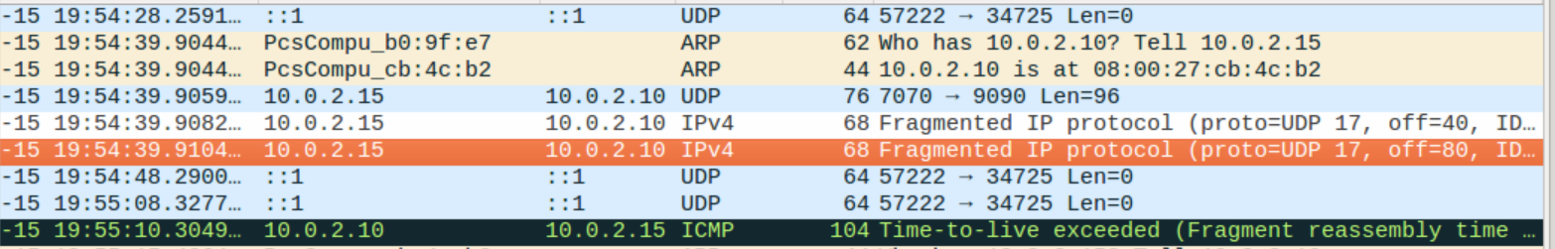

לאחר מכן כדי לבדוק את טענתנו .כתבנו script אשר משלים את 8 הבייטים החסרים לשם שליחת הפקטה בשלמותה .

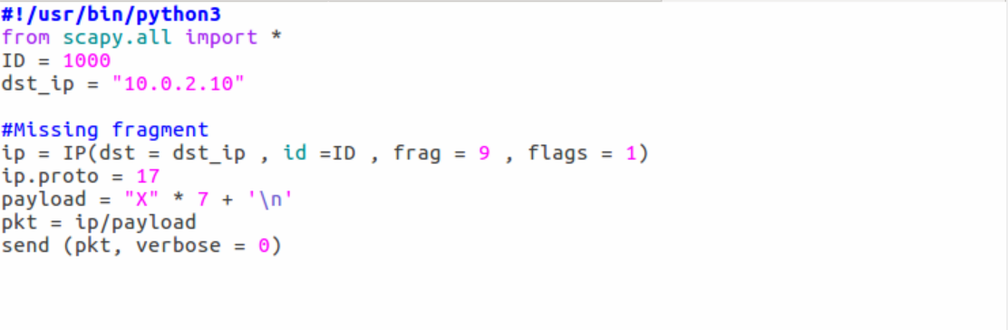

הרצנו את הסקריפט הקודם ואת הסקריפט החדש להשלמת הפער במכונת הAttacker

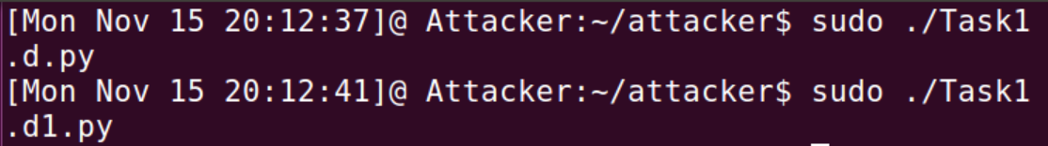

ניתן לראות כי הפקטה נשלחה במלואה במכונת הServer

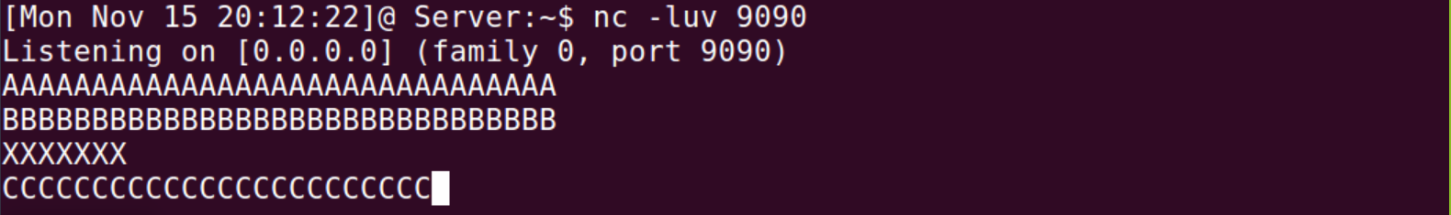

ניתן לראות כי הפקטה החסרה נשלחה לserver והגיעה אליו בoffset החסר (72) ובכך כלל הפאקטה הגיעה בשלמותה אל מחשב הserver .

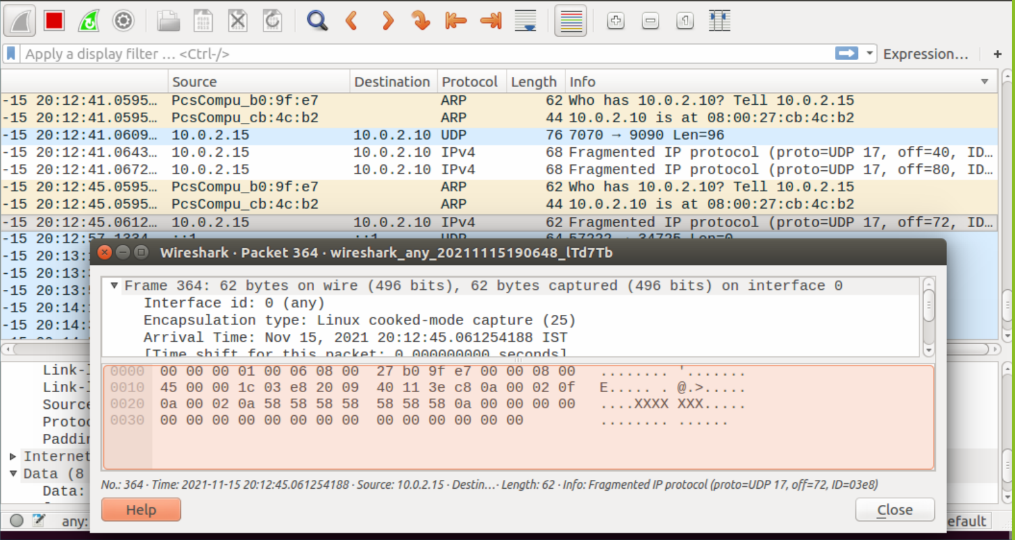

סיכום משימה -

במשימה זו , למדנו על מהי פרגמטציה (חלוקה לפיסות מידע) למדנו שכאשר המסר נכשל בדרך או לא עובר בצורה תקינה הserver לא מסוגל לזהות זאת ומכיוון שכל הפאקטות עובדות בפרוטוקול UDP אין לנו שום אינדיקציה לכך שמשהו נפל בדרך חוץ מלראות בserver שהמסר שנשלח ,לא הגיע ליעדו .למדנו על חפיפה או הכלה של פרגמנטים אחד בשני והשפעתם . בנוסף למדנו כי סדר שליחת הfragments לא באמת משנה כי בסופו של דבר בתחנה הסופית הreassemble מחבר את כל הfragments בסדר הנכון בשכבת הIP .במקרה שלנו הfragments נפלו בדרך בכל מקרה והיה נראה בserver שהוא לא קיבל שום דבר וששליחת הpacket לא השפיעה עליו בכלל.

Task 2 – ICMP Redirect Attack

1. מבוא –

פרוטוקול ICMP הינו חלק מחבילת פרוטוקולי תקשורת באינטרנט,   
הודעות ICMP עלולות להיווצר כתגובה לשגיאות בחבילות של פרוטוקול IP או למטרות אבחון וניתוב.  
הודעות ICMP נבנות בשכבת ה-IP, IP עוטף את הודעת הICMP המתאימה בכותרת IP חדשה כדי לשלוח אותה בחזרה למכונה ששלחה את ההודעה המקורית.  
ICMP Redirect Attack – היא אחת מסוגי ההודעות של פרוטוקול הICMP.  
הודעה זו יוצאת מראוטר שמוגדר ב-Route table אל השולח, במידה ואותו ראוטר זיהה ראוטר אחר שיכול להעביר את המידע מהר יותר וכך לחסוך ברוחב פס. במשימה זו נראה כיצד הודעת ICMP עובדת ואיך תוקף יכול לנצל את הודעה זאת ולזייף אותה על מנת ליצור פגיעות.

1. ביצוע המטלה –

במשימה זו השתמשנו במחשב הAttacker כראוטר על מנת שהפקטות יעברו דרכו.

לפני ביצוע המטלה ביטלנו את אמצעי הנגד על ידי הגדרת מערכת ההפעלה לקבלת הודעות ICMP.



בהתחלה בדקנו באיזה Gateway יוצאת החבילה שמיועדת ל1.2.3.4 וגילינו שזה קורה דרך 10.0.2.2 (Default IP route)



בתכנית שכתבנו הכנסנו את כתובת מחשב היעד (Server), מחשב התוקף (Attacker).  
icmp.gw – הראוטר ״החדש״, על מנת לבצע את ההתקפה יש לשנות אותו לכתובת של ה-Attacker. כך כל פקטה ממכונת הServer תעבור דרך הAttacker בדרך לכתובת החדשה.

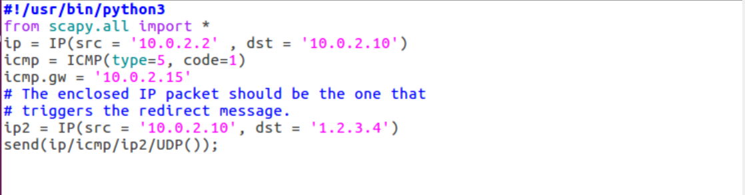

שלחנו את הפקטה דרך מחשב התוקף.

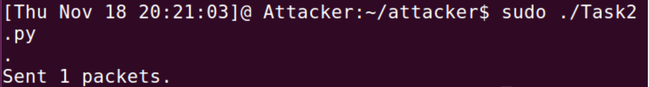

ובדקנו את נתיב היציאה החוצה מהרשת.



1. סיכום המטלה -

ניתן לראות שלצורך שליחת המידע החוצה מכונת ה-Attacker תשמש כראוטר.  
לפני כן הראוטר הראשי היה מי שאחראי על שליחת המידע בצורה היעילה ביותר.  
מערכת ההפעלה של Ubuntu מגבילה את השימוש בחיבור זה לאחר 289 שניות על מנת למנוע מתקפות מסוג MITM, לכן לאחר 289 שניות החיבור ינותק והמכונה שלנו תפסיק לשמש כראוטר.  
למעשה ה-Attacker ביצע מתקפת MITM על ידי כך שהוא שינה את תנועת הפקטה ברשת.

Task 2.1

ביצוע המטלה -   
שינינו בתכנית שלנו את כתובת ה-icmp.gw של ה-Attacker לכתובת של רשת לא מקומית (8.8.8.8).  
לאחר מכן שלחנו את הפקטה למכונת ה-Server ביחד עם אופציה לשינוי הנתב דרך מחשב הקורבן.

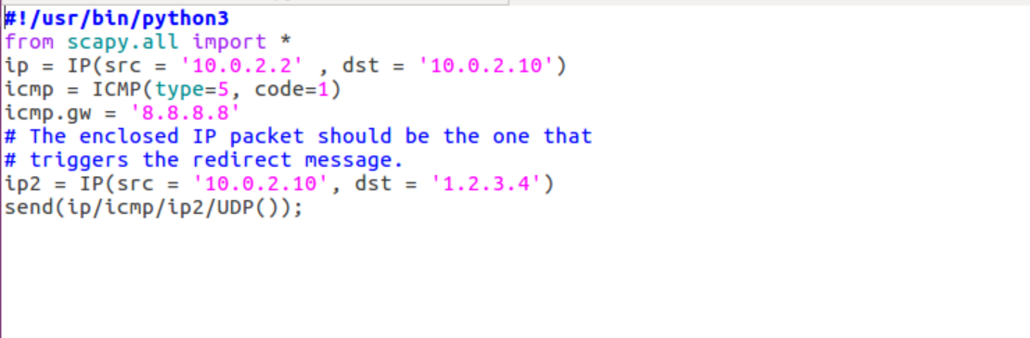

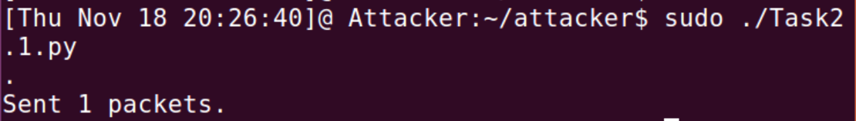



סיכום המטלה –  
מכיוון שלא ניתן להשתמש ב-ICMP Redirect Attack דרך מחשב שלא נמצא באותה רשת מקומית, בסעיף זה מכונת ה-Server תתעלם מהבקשה של ה-Attacker.

Task 2.2

ביצוע המטלה -   
הפעם שינינו את כתובת הicmp.gw של התוקף לכתובת IP פיקטיבית שלא קיימת (10.0.2.7).

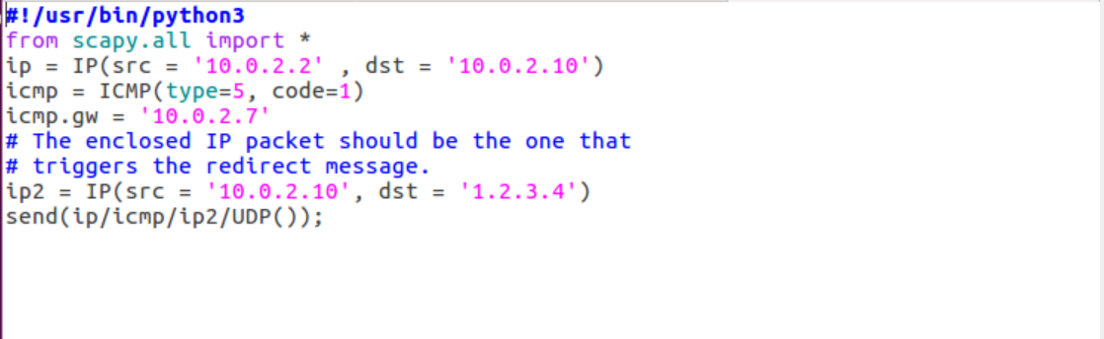

שלחנו את הקוד למחשב הServer עם אופציה לשינוי הראוטר דרך מחשב הAttacker.

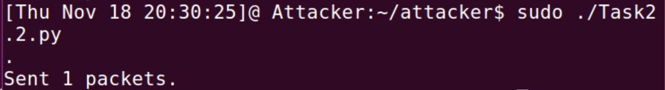

לאחר שבדקנו את הנתיב דרך מכונת ה-Server ניתן לראות כי אין שינוי ביעד.  
מכיוון שהראוטר לא קיים, למידע הנשלח אין יכולת לעבור הלאה, לכן הראוטר המקורי יישאר ומכונת הServer תתעלם מהבקשה שנשלחה מהAttacker לשינוי.



סיכום מטלה -   
לא ניתן להשתמש ב-ICMP Redirect Attack דרך מחשב שאינו קיים.  
אנו מבינים כי הServer בודק למי שייכת כתובת ה-IP שהכנסנו על ידי ICMP Redirect massage (למי יש את כתובת ה-IP הזאת?) ומכיוון שאין תשובה זיכרון הCache בטבלה אינו משתנה.

Task 3 Routing and Reverse Path Filtering   
Task 3.A Network Setup

1. מבוא -

סינון נתיב הפוך- Reverse path filtering  
סינון נתיב הפוך הוא מנגנון שאומץ על ידי הקרנל של לינוקס ורוב התקני הרשת כדי לבדוק האם כתובת מקור של פקטה ניתנת לניתוב תקני (סימטרי).  
במילים אחרות, כאשר מכונה בעלת מנגנון סינון נתיב הפוך מקבלת חבילה, המכונה תבדוק תחילה האם ניתן להגיע למקור החבילה המתקבלת דרך הממשק אליו ממנו הגיעה.  
אם הפקטה ניתנת לניתוב דרך הממשק ממנו הגיעה , אז המכונה תקבל את החבילה (מסלול סימטרי).  
אם הפקטה לא ניתנת לניתוב דרך הממשק, ממנו הגיעה , אז המכונה תפיל את חבילה זו (מסלול אסימטרי).

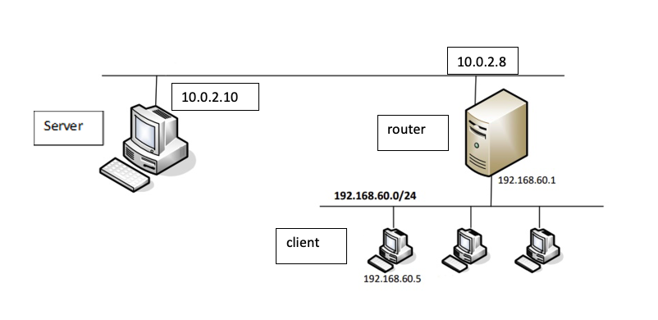

2. ביצוע המשימה –   
הקמנו 3 מכונות שונות : Server , Client , Router . ושתי רשתות שונות : הראשונה nat network ,רשת תקשורת חיצונית, שמחברת בין הראוטר לserver והשנייהinternal network שהיא רשת תקשורת פנימית בין הclient לrouter .

הגדרנו במכונת הראוטר שתי יציאות חיבור לרשת לפי כתובת הmac , מעין שני כרטיסי רשת , אחד לרשת הפנימית והחיבור השני לרשת החיצונית .

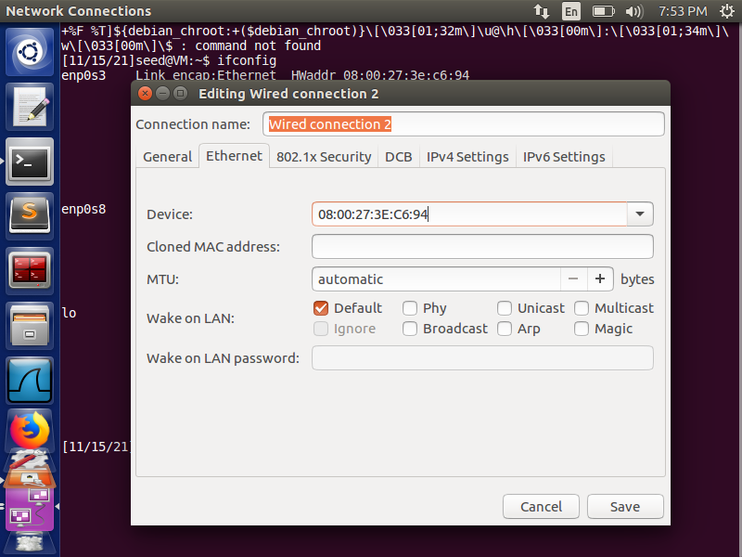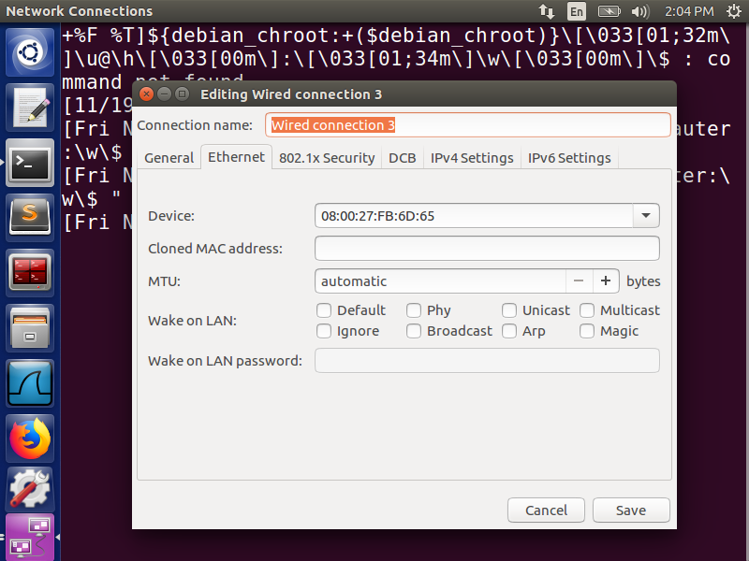

מכיוון שפרוטוקול DHCP לא עובד על internal network , כלומר לא מקצה באופן אוטומטי כתובת IP , הגדרנו בחיבור לרשת הפנימית כתובת IP פנימית בעל יציאת Gateway זהה על מנת שכל הודעה לרשת הפנימית תגיע ותצא מאותו gateway.

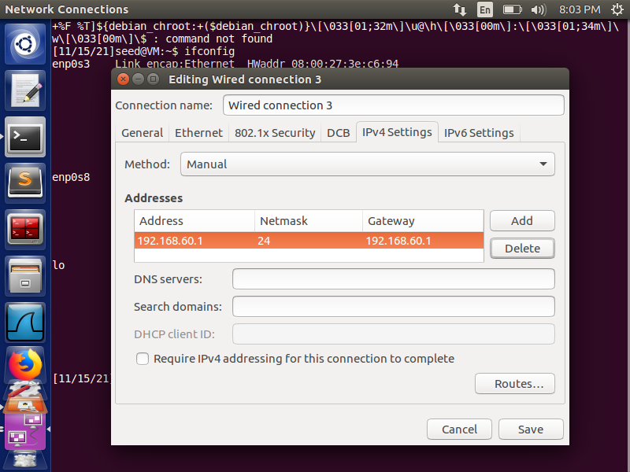

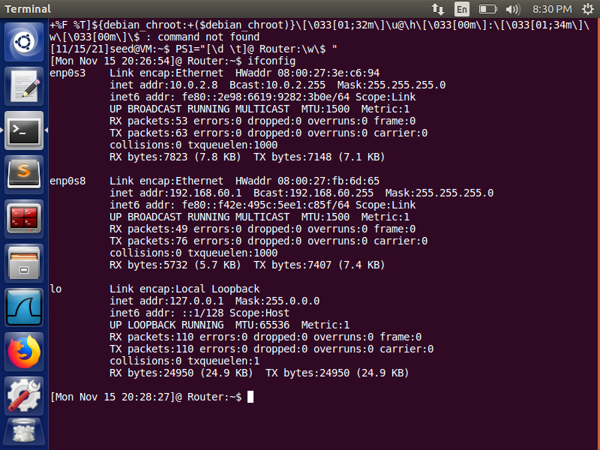כעת ניתן לראות כי לראוטר יש שני כרטיסי רשת בעל שתי כתובותIP ו-MAC שונות

כעת בהגדרות הרשת של הclient נגדיר כתבות IP וGateway המחובר לרשת הפנימית כך שיוכל לתקשר עם הראוטר.

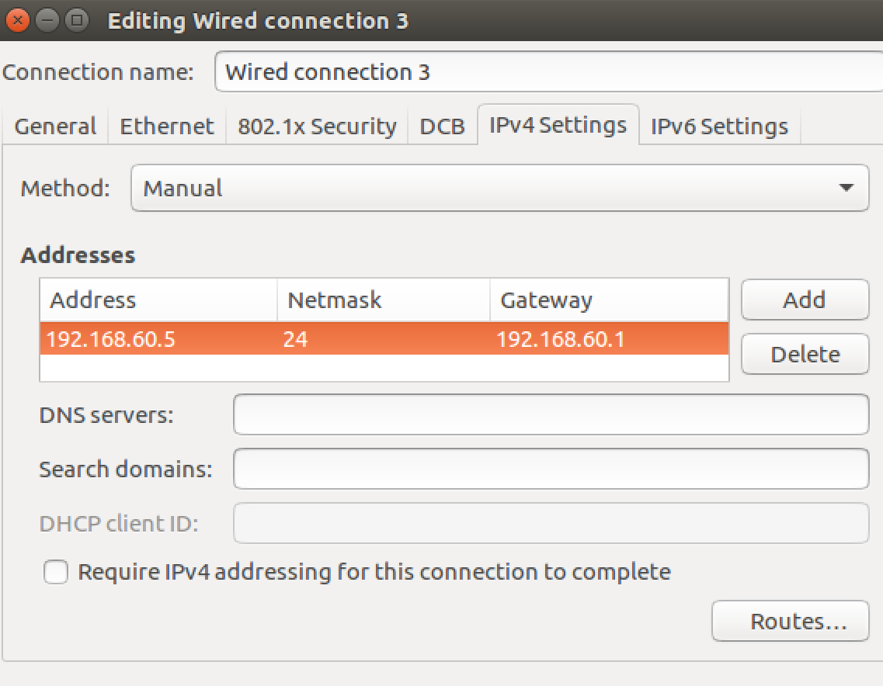

נבצע פקודת פינג בין הסרבר לראוטר על מנת לוודא אם לסרבר יש תקשורת עם הרשת הפנימית , ניתן לראות כי אין תקשורת ככל הנראה בגלל ה REVERSE PATH FILTERING ברשת הפנימית . הרשת הפנימית מתייחסת שונה לפקטות שמגיעות מבחוץ

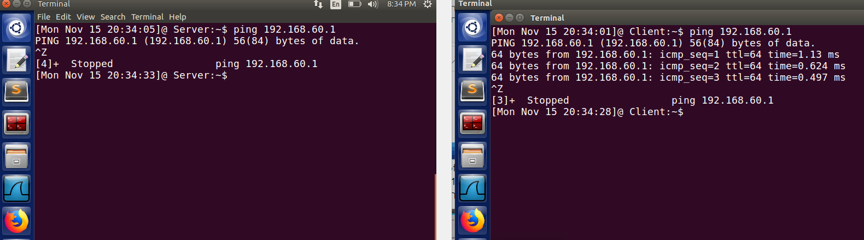

נעשה כך גם אצל הclient ונשים לב כי יש תקשורת.



נבצע בפקודת פינג של הclient עם הserver בכתובת IP המקושר לרשת החיצונית ונראה כי יש תקשורת.

לאחר מכן נעשה זאת מצד הסרבר ונראה כי גם יש תקשורת , הסיבה היא יציאה לרשת החיצונות לא מפעילה את מנגנון הREVERSE PATH FILTERING .

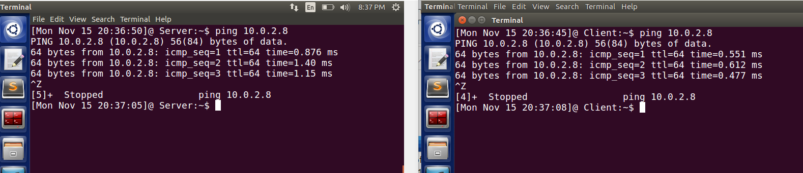נבצע פקודת פינג בין הclient והserver לבין הראוטר ונראה כי יש תקשורת .



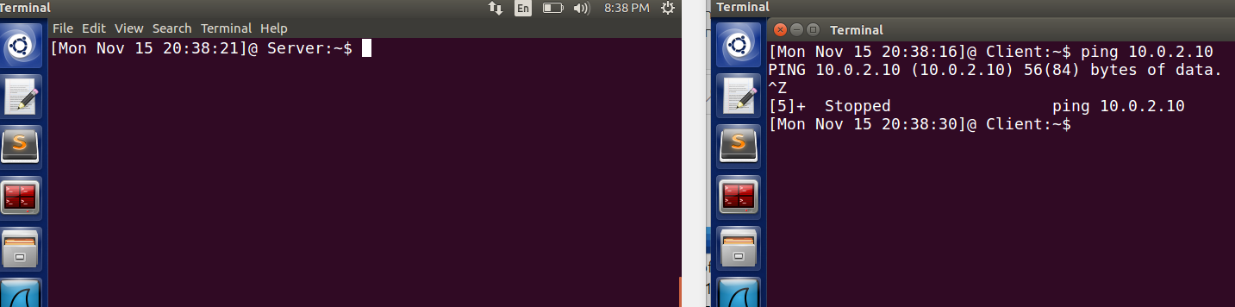נבצע פקודת פינג של הclient לserver ונראה כי אין תקשורת

מסקנה היא כי יש תקשורת בין הראוטר לבין שתי המכונות אך הclient והserver לא יכולות לתקשר ביניהן .

TASK 3.B Routing Setup

1. מבוא -   
    טבלאות ניתוב – כאשר פקטה מגיעה לנתב, הנתב בוחן את כתובת ה-IP של יעד החבילה שהתקבלה ומקבל החלטות ניתוב בהתאם. נתבים משתמשים בטבלאות ניתוב כדי לקבוע את המסלול שעל הפקטה לעבור. טבלת ניתוב מפרטת את כל הרשתות שעבורן ידועים מסלולים. טבלת הניתוב של כל נתב היא ייחודית ומאוחסנת ב-RAM של המכשיר.
2. ביצוע המשימה –

מטרת המשימה היא להגדיר את הניתוב במחשבים server וclient והנתב Router, כך שיוכלו לתקשר ביניהם ישירות באין מפריע.  
הוספנו את הכתובת של ה-Client ל-Routing table, עשינו את אותו הדבר גם ב-Server וגם ב-Client כך שדרך ה-gw הייחודי להם הם יכלו לבצע תקשורת.  
על מנת שתתבצע תקשורת בין שתי המכונות נפעיל IP.Forwarding = 1 בראוטר.

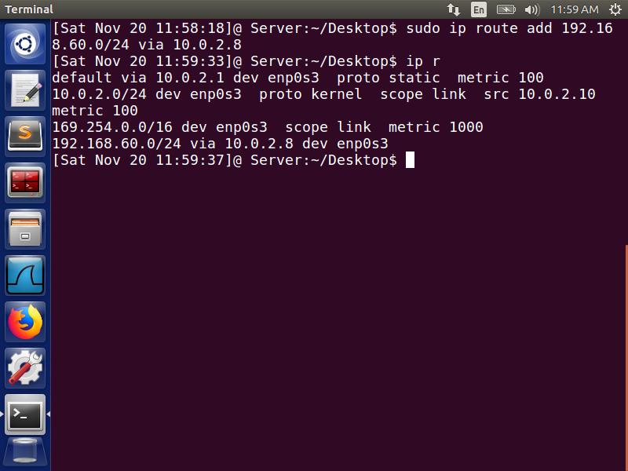

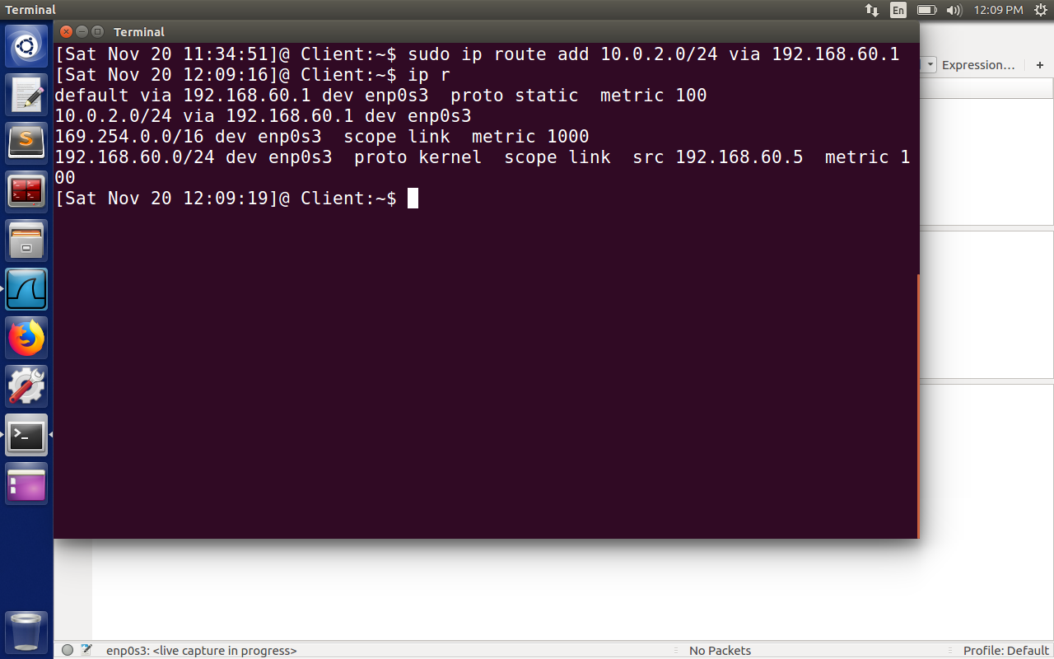

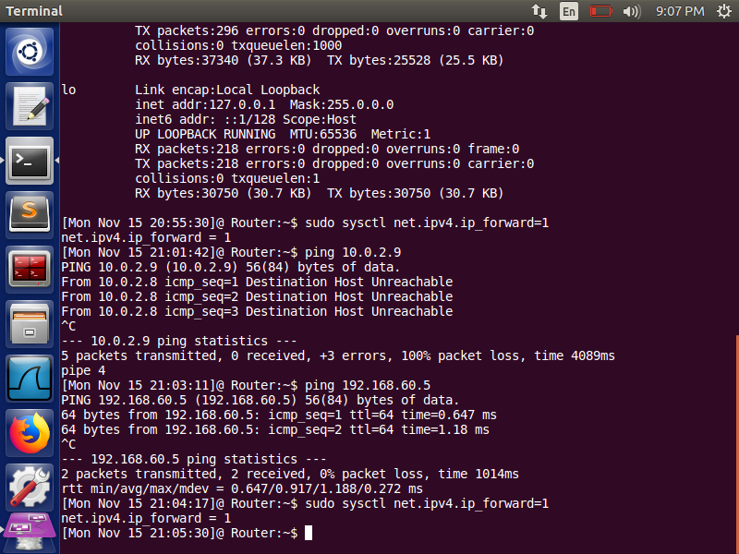

נבדוק את התקשורת בין שתי המכונות בעזרת פקודת Ping ו-Telnet ונשים לב כי קיימת תקשורת.

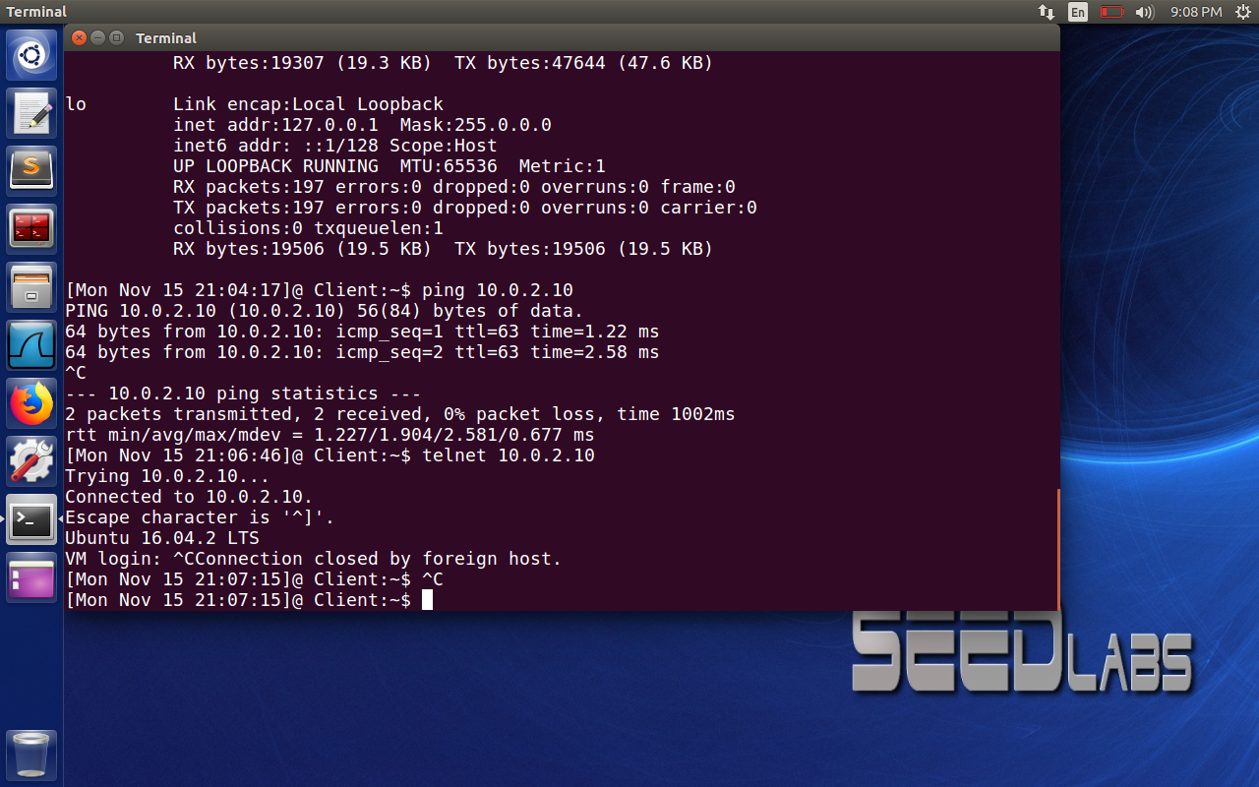

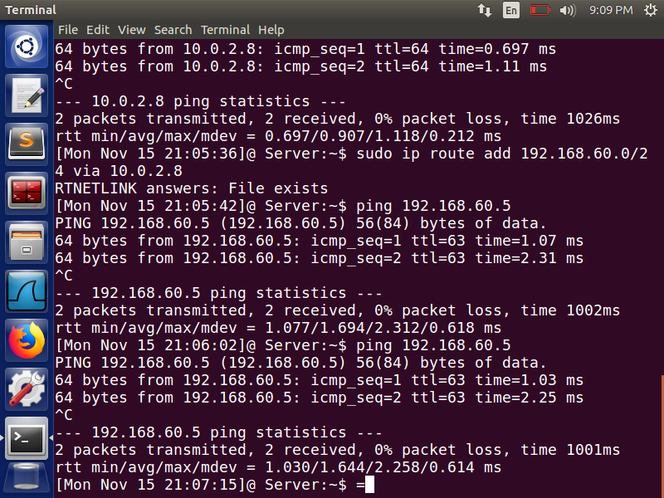

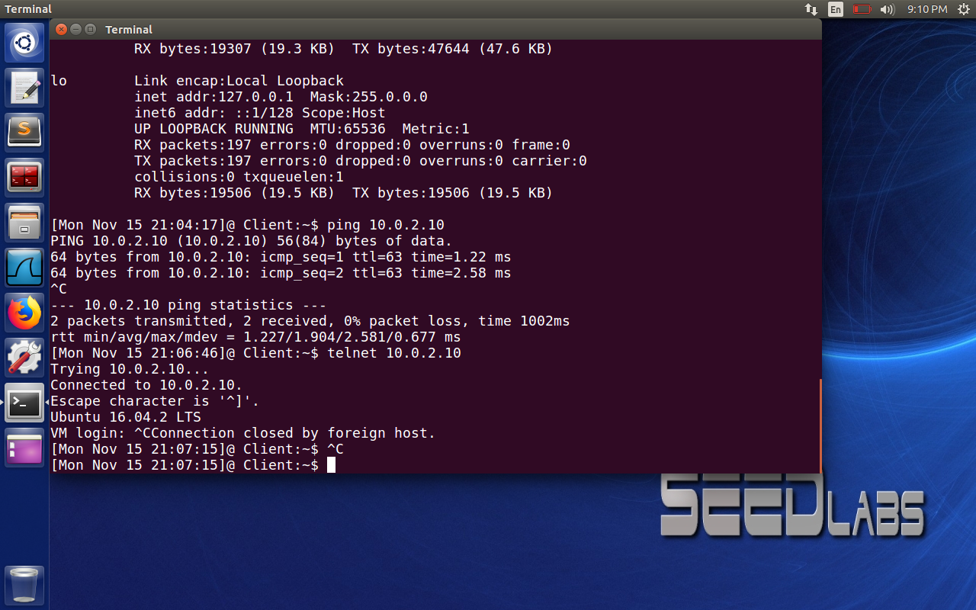

Task 3.c Reverse Path Filtering

ביצוע המטלה -   
לאחר ההגדרות שבוצעו לפני, אנו ננסה לשלוח פקטות בין ה-Client ל-Server.  
כזכור ב- Reverse path filtering הראוטר מבחין אם המסלול של הפקטה הוא סימטרי (האינטרפייס תואם את המקום שממנה הגיעה הפקטה).  
בשלב הראשון נשלח פקטת ICMP עם כתובת IP אמיתית של ה-Server ונראה אם הClient שולח ICMP Reply ומקבל את הפקטה.

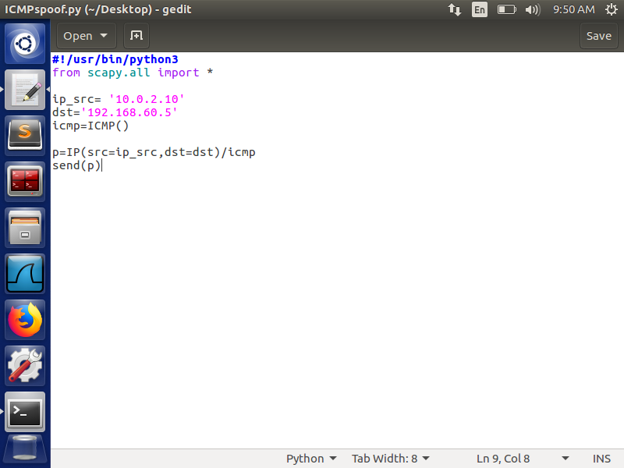

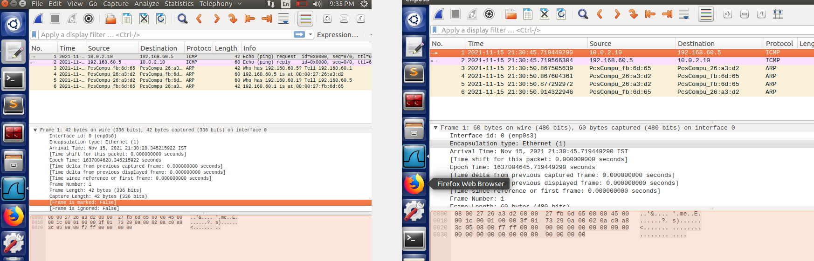



כתובת ה-IP מקור היא מתוך הרשת הפנימית, נשלח פקטה בעזרת כתובת IP זאת ל-Client ממחשב ה-Server.

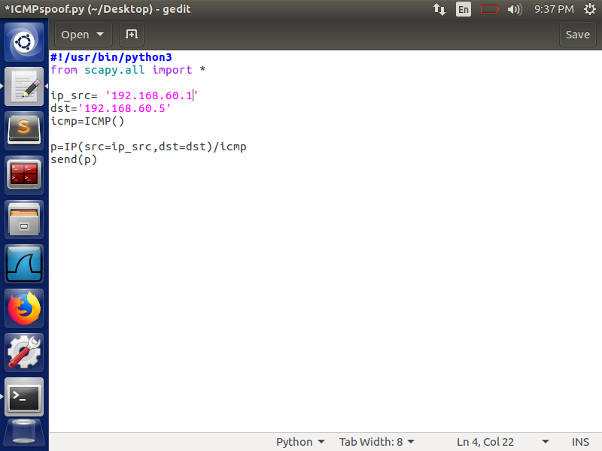

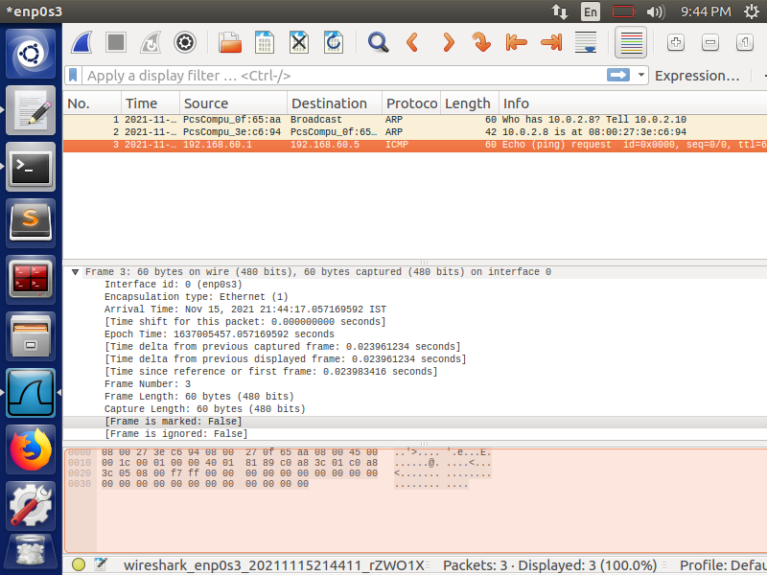ניתן לראות ב-WireShark כי נשלחה בקשת ICMP אך לא התקבלה תשובה (ICMP Reply), זאת מכיוון שהפקטה נשלחה ממחשב ה-Server שנמצא על רשת NAT ומסלול האינטרפייסים שהוא עובר שונה מהמסלול שהוא עובר בחזרה  
(Reverse path filtering) , התשובה לRequest נשלחת לכתובת הIP שנבחרה ולכן היא שונה והפקטה נזרקה בראוטר.

בסעיף האחרון שינינו את כתובת ה-IP ל-1.2.3.4 שהיא כתובת אקראית שנמצאת ברשת החיצונית, ניתן לראות שהפקטה עברה בהצלחה וגם התקבלה תגובה (Echo Req + Rep).  
זאת מכיוון שהדרך שהפקטה עוברת היא זהה לשני הכיוונים.

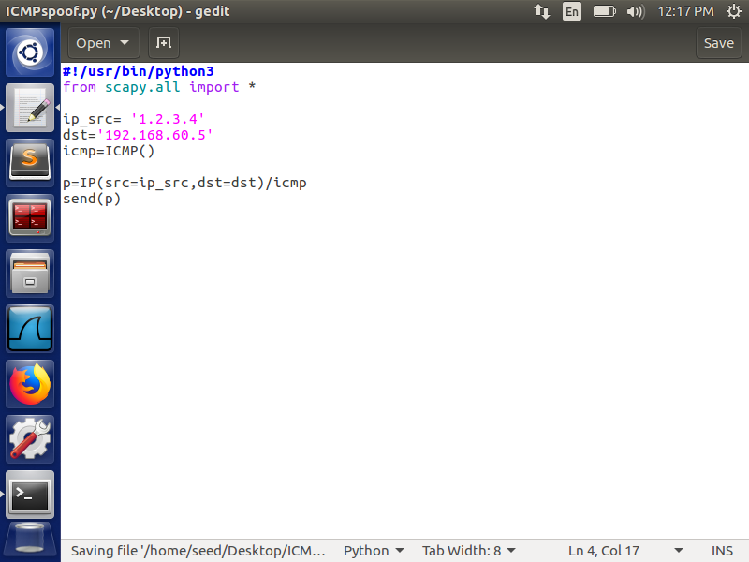

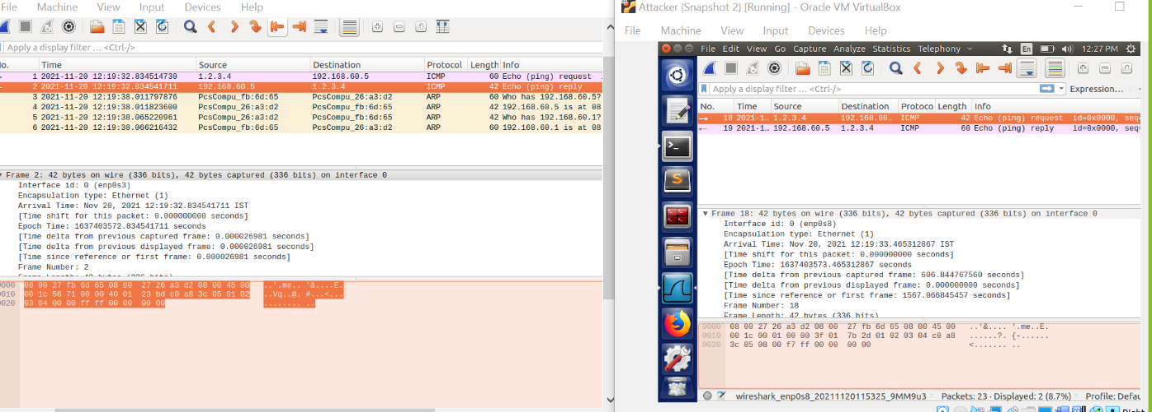



1. סיכום מטלה –

במטלה זו ראינו כיצד עובד ה- Reverse path filtering, ראינו שכאשר הראוטר מקבל חבילה ומגלה שהמסלול חזרה אינו זהה למסלול המקורי הוא פשוט יזרוק את הפקטה ויתעלם ממנה, כפי שקרה לנו כאשר שמנו אצל הAttacker כתובת IP מתוך הרשת הפנימית.

לעומת זאת ראינו שכאשר הכנסנו IP אקראי מרחבי האינטרנט אשר מרוחק משתי המכונות לא נזרקה הפקטה מכיוון שהמסלול הראוטרים בהלוך היה זהה למסלול בחזור (Gateways).

סיכום מעבדה –

במעבדה זו למדנו לעומק על פרוטוקול ICMP (Internet Control Message Protocol), כיצד הוא עובד, איך הוא בנוי, כמה מידע הוא מסוגל להכיל ומה השימושיים המרכזיים שלו כמו למשל סוגי הודעות הICMP השונות כמו ICMP Redirect Message אשר מאפשר לתוקפים לשנות את תעבורת הנתונים ברשת ולבצע שינויים זדוניים (MITM).  
בנוסף למדנו על דרך התעבורה של פקטות ברשת על ידי חלוקה לפרגמנטים שהם בעצם פיסות מידע קטנות יותר המרכיבות את הפקטה, על חפיפה והכלה של פרגמנטים וכמובן ראינו באיזה שכבה נעשית ההרכבה מחדש (reassemble) של הפקטה לאחר שהתקבלה במחשב היעד.   
במטלה האחרונה ראינו איך עובד מנגנון ההגנה Reverse path filtering  
גילינו באיזה מצבים הוא יזרוק את הפקטה ומדוע ובאיזה מצבים הוא יעביר אותה הלאה.   
לאחר מחקר שביצענו גילינו שעל ידי פרוטוקול ICMP נוכל לבצע מתקפת DDOS על ידי הצפת מחשב היעד בבקשות PING רבות ולגרום לרשת שלו לעומס ולהאטה. בכך שהתוקף מציף את מחשב היעד בEcho Request המחשב הנתקף מחויב להשיב באותה כמות תשובות ובכך גורם למחשב היעד להיות בלתי נגיש לתעבורה תקינה.